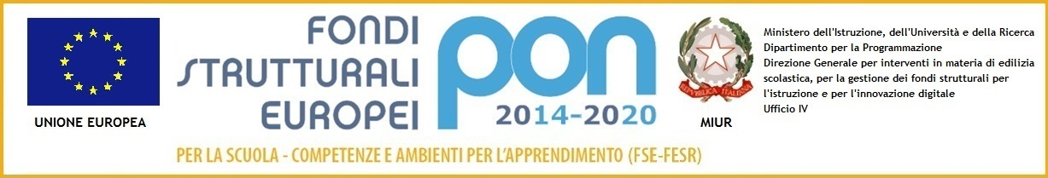

ISTITUTO COMPRENSIVO VIA MARSALA
Via Marsala 13 – 27058 Voghera (PV)Tel. 0383- 41371 - Fax 0383 41598- C.F. 9503277182
Email: PVIC826009@istruzione.it – PEC: PVIC826009@PEC.ISTRUZIONE.IT
Sito web: www. icviamarsalavoghera.gov.it – COD. UNIVOCO UFFICIO UF1EN5

Agli alunni delle classi terze
Ai Docenti delle classi terze
DETTARE NELLE CLASSI TERZE

Scuola Secondaria di Primo Grado
Pascoli, Don Orione, Casei Gerola
Al DSGA
Al personale ATA
Sito web

Circ. n. 83

Voghera, 03 ottobre 2019

OGGETTO: PROGETTO “MASERATI E BARATTA IN PILLOLE”

Si comunica che dal 21 ottobre al 19 dicembre 2019 l’Istituto d’Istruzione Superiore Maserati-Baratta propone agli alunni un mini-stage di orientamento, con attività didattiche presso le sedi Maserati e Baratta, in orario curriculare (dalle ore 8,15 alle ore 13,30).
Gli alunni interessati sono pregati di comunicare il proprio nominativo al coordinatore di classe che provvederà a consegnare il modulo di iscrizione e a ritirarlo una volta compilato dal genitore (si precisa che è possibile scegliere un solo indirizzo tra quelli indicati nel modulo). Il termine tassativo per la consegna è il 9 ottobre 2019.
Si precisa che gli alunni iscritti al Progetto dovranno recarsi presso le sedi interessate in autonomia o con i genitori; non saranno tenuti a presentare giustificazione dell’assenza.
Per eventuali informazioni si prega di fare riferimento alla Prof.ssa Silvia Ricciotti.
Distinti saluti.
Il Dirigente Scolastico
Dott.ssa Maria Teresa Lopez
Firma autografa sostituita a mezzo stampa
ai sensi dell’art. 3, comma 2, del D.Lgs. 39/93

